DES NUAGES 3D ET DES IMAGES VERS UNE MAQUETTE NUMÉRIQUE

Annexe 6 – Dossier photo

Diplômant : Della Casa Bruno

Professeur responsable : Barras Vincent

Expert : Brahier Julien

Mandant : Bureau d’études ROSSIER SA, Maurer Nicolas

Date : 27 juin 2018

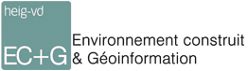

Table des matières

1. Introduction 1

2. Photos 1

# Introduction

Ce document contient les photos du bâtiment utilisé pour le travail de bachelor afin de permettre au lecteur de mieux visualiser les divers traitements et mesures effectuées.

# Photos

